Fecha: 03 de marzo de 2015
Boletín de prensa Nº 1269

SE FORTALECE SEGURIDAD EN PASTO

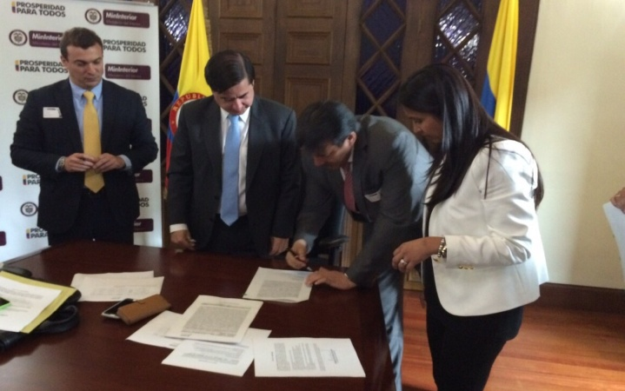

Cinco ciudades entre ellas la capital de Nariño, fortalecerán la seguridad gracias al convenio que el Ministro del Interior Juan Fernando Cristo firmó con los mandatarios locales de Pasto, Cali, Valledupar, Cúcuta y Riohacha. A través de esta iniciativa se instalarán 25 cámaras fijas y 120 móviles, instrumentos para combatir hechos delictivos y mantener el bienestar y la tranquilidad de la comunidad pastense.

Según el alcalde Harold Guerrero López, el proyecto para Pasto tiene un costo total de $4.784 millones de los cuales la cartera ministerial aportará $3.473 millones y la Administración Local $1.310 millones.

INICIA ENTREGA DE FACTURACIÓN DEL IMPUESTO PREDIAL

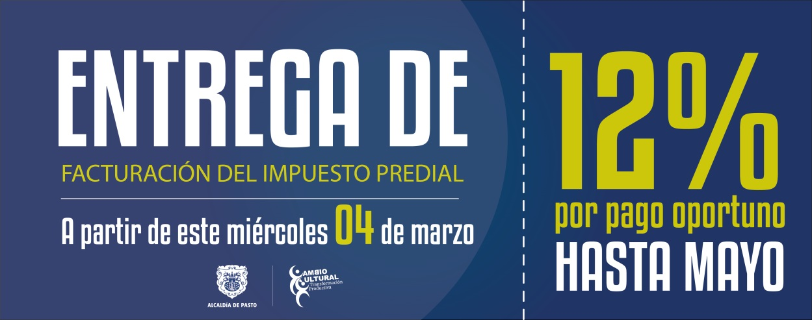

A partir de este miércoles 04 de marzo la Secretaría de Hacienda de Pasto inicia la distribución de las facturas del Impuesto Predial Unificado en cada una de las viviendas. Quien realice el pago de manera oportuna hasta el último día hábil del mes de mayo de 2015, se hará acreedor al descuento que hay por dicho concepto equivalente al 12%.

De igual forma se habilitó la entrega de factura de forma virtual por medio de la página www.pasto.gov.co a través del link trámites y servicios, enlace Hacienda en Línea. Quienes deseen obtener su recibo personalmente, pueden hacerlo en horarios de oficina en la Secretaría de Hacienda ubicada en la calle 18 # 19 – 54, antigua caja agraria.

Si la obligación pendiente de pago corresponde únicamente a la vigencia 2015, puede realizar abonos como estime conveniente, con descuento del 12% hasta el último día hábil del mes de mayo, a partir de junio y hasta diciembre de 2015 se podrá cancelar sin descuento y sin intereses moratorios.

Para las personas que tengan obligaciones pendientes de pago correspondiente a vigencias 2014 y anteriores, es necesario llegar a un acuerdo de pago para frenar los intereses con el mencionado impuesto. Se hace un llamado a los contribuyentes para ponerse al día y así contribuir al avance y progreso de la ciudad.

Contacto: Secretario de Hacienda, Rodrigo Yepes Sevilla. Celular: 3164215844

RED DE ESCUELAS UN PROYECTO DE VIDA PARA LOS NIÑOS, NIÑAS Y ADOLESCENTES

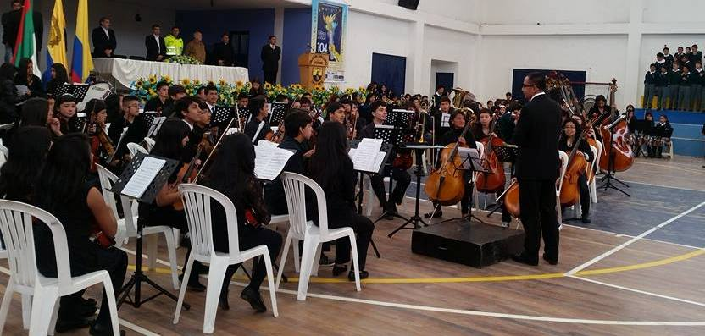

La Red de Escuelas de Formación Musical informa a la ciudadanía que las reformas que se vienen realizando en la parte técnica, como en la de cobertura, son una estrategia de fortalecimiento que busca principalmente incentivar mediante la expresión musical, el aprovechamiento del tiempo libre de los niños, niñas y adolescentes.

En ese sentido la Alcaldía de Pasto comunica a los habitantes de la ciudad que la Red de Escuelas de Formación Musical continúa con sus actividades e invita a los padres de familia, para que inscriban gratuitamente a sus hijos mayores de siete años quienes estudien en cualquier institución educativa municipal.

Las sedes donde los estudiantes pueden acceder son: IEM Ciudadela Educativa de Pasto (Santa Mónica); IEM Francisco de la Villota (Genoy); IEM Aurelio Arturo (Pandiaco); IEM Artemio Mendoza (Corazón de Jesús); IEM INEM Piloto (Tamasagra); IEM Ciudad de Pasto; IEM Ciudadela Educativa de Pasto (Santa Mónica); IEM Nuestra Señora de Guadalupe (Botanilla); IEM Santa Teresita de Catambuco; Ciudadela de la Paz (Primero de Mayo), IEM Cristo Rey San Fernando y IEM Cabrera.

Contacto: Director Musical Red de Escuelas de Formación Musical, Albeiro Ortiz. Celular: 3168282408

CONMEMORACIÓN DÍA INTERNACIONAL DE LA MUJER

Este jueves 05 de marzo la Alcaldía de Pasto inicia la programación oficial en conmemoración al Día Internacional de la Mujer. A partir de las 5:00 de la tarde en el Teatro Imperial, el alcalde Harold Guerrero López, el gobernador de Nariño Raúl Delgado Guerrero y otras personalidades de la región, darán apertura a los eventos que se extenderán hasta el 16 de marzo. Posteriormente en el mismo escenario, se llevará a cabo la representación teatral, “Mi cuerpo un canto de paz” a cargo del grupo de teatro La Guagua

Contacto: Jefe Oficina de Género, Silvia Stella Meneses Camino. Celular: 3216468444

SE REALIZARÁ CENSO A POBLACIÓN DEDICADA AL MOTOTAXISMO

La Alcaldía de Pasto a través de las secretarías de Desarrollo Económico y Competitividad y Tránsito y Transporte, llevará a cabo la caracterización de la población que se dedica al mototaxismo. El censo se cumplirá desde el lunes 09 hasta el viernes 13 de marzo de 8:00 de la mañana a 12:00 del mediodía y de 2:00 a 6:00 de la tarde en el sector aledaño a la Secretaría de Cultura, barrio Pandiaco, de acuerdo al pico y placa establecido por las dependencias.

Las personas deberán presentar la tarjeta de propiedad y cédula de ciudadanía, se aclara que la iniciativa no busca legalizar esta actividad, sino que tiene por objetivo adelantar un estudio socioeconómico de la población y direccionar el accionar de la Secretaría de Desarrollo Económico planteando opciones de reconversión de su actividad productiva.

Luego del estudio, se realizará un acompañamiento para que las personas interesadas puedan conocer la oferta institucional y acceder a los programas de la Administración Municipal.

ETAPA 1
 | LUNES | MARTES | MIÉRCOLES | JUEVES | VIERNES
Fecha | 9 de marzo | 10 de marzo | 11 de marzo | 12 de marzo | 13 de marzo
Censo | 0-1| | 2-3 | 4-5 | 6-7 | 8-9

Para las personas que por alguna razón no asistan al censo de la primera etapa, se establece una semana complementaria del lunes 16 al viernes 20 de marzo, sin pico y placa; la cual tendrá lugar en el Centro de Emprendimiento Digital y Tecnológico, Carlos César Puyana ubicado en el Parque Infantil de 8:00 de la mañana a 12:00 del mediodía y de 2:00 a 6:00 de la tarde.

Contacto: Secretaria Desarrollo Económico, Luisa Fernanda Zapata. Celular: 3107354465

PRÓXIMA SEMANA INICIAN DEBATES EN CONCEJO DE PASTO SOBRE EL POT

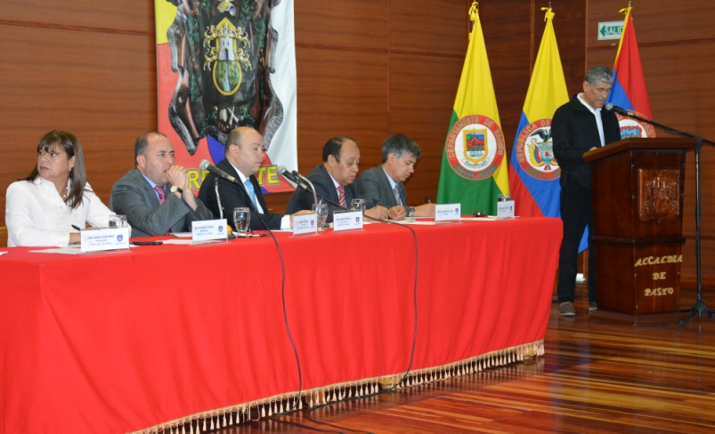

Con la asistencia de más de 500 personas y 97 intervenciones de ciudadanos, líderes comunitarios, representantes sociales y civiles, se dio por terminado el cabildo abierto donde se despejaron las inquietudes frente al Plan de Ordenamiento Territorial POT. El evento fue liderado por el Concejo de Pasto y la Administración Local.

El secretario de Planeación Víctor Raúl Erazo Paz, manifestó que en el cabildo se escuchó a la comunidad respecto a los temas socio culturales, físico territoriales, ambientales, de gestión de riesgo y económicos. “Responderemos a cada uno de los ciudadanos y tendremos en cuenta las apreciaciones que efectúe el Honorable Concejo Municipal”, afirmó el funcionario.

La próxima semana se inician los debates públicos para la aprobación de la propuesta. Se espera la participación activa de todos los habitantes de la ciudad. El Plan de Ordenamiento Territorial se encuentra disponible en la página www.pot.pasto.gov.co

Contacto: Secretario de Planeación, Víctor Raúl Erazo Paz. Celular: 3182852213

ULTIMAN DETALLES PARA DÍA SIN CARRO Y SIN MOTOCICLETA

La actividad que está programada para el miércoles 18 de marzo a partir de las 7:00 de la mañana hasta las 19:00 horas del mismo día, permitirá a la ciudadanía disfrutar de una serie de eventos artesanales, musicales, folclóricos, caravanas ciclísticas, entre otros programas.

Las acciones que están coordinadas directamente por la Secretaría de Tránsito y Transporte de Pasto cuenta con el apoyo de todos los sectores productivos de la capital de Nariño, lo mismo que los estamentos públicos y privados.

Contacto: Secretario de Tránsito y Transporte, Guillermo Villota Gómez. Celular: 3175738406

07 DE MARZO INICIAN FIESTAS PATRONALES EN CORREGIMIENTO DE BUESAQUILLO

Con el objetivo de dar a conocer la oferta turística, cultural, ambiental y religiosa del corregimiento de Buesaquillo, la Administración Local a través de las Secretarías de Cultura y Subsecretaría de Turismo invita a la ciudadanía a participar de las fiestas patronales en honor al “Señor de la Buena Muerte”.

La celebración inicia el viernes 6 de marzo a las 6:00 de la tarde con una marcha de Luz a cargo de la Institución Educativa Municipal Eduardo Romo Rosero; posteriormente se llevará a la primera celebración eucarística del triduo de misas en honor al “Señor de la Buena Muerte” a las 7:00 de la noche.

Para sábado 07 de marzo a las 2:00 de la tarde, se efectuará un concurso de música en categorías infantil, solistas y tríos; a las 4:00 de la tarde un campeonato de sapo, luego a las 7:00 de la noche se oficiará una misa de vísperas en honor al “Señor de la Buena Muerte”. Finalmente a las 8:00 de la noche se ofrecerá una serenata con mariachi.

HOMENAJE A LA MUJER EN EL CORREGIMIENTO EL ENCANO

La Alcaldía de Pasto a través de la Secretaría de Gestión Ambiental, el Programa de las Naciones Unidas para el Desarrollo PNUD y ONU Mujer, llevará a cabo en el corregimiento El Encano un evento de conmemoración por el Día Internacional de la Mujer este domingo 08 de marzo a partir de las 8:30 de la mañana en el auditorio de la institución educativa de la zona.

La programación iniciará con la presentación del documental “Echando Raíces, la visión de Wangari Maathai”, ecologista keniana quien ganó el Premio Nobel de Paz por sus contribuciones al desarrollo sostenible, la democracia y la paz. Posteriormente se realizará un intercambio de experiencias a cargo de Nohora Jojoa y Magola Salazar, lideresas del Encano.

Finalmente se efectuará el taller “Espiral de la Satisfacción” a cargo de Conchita Matabanchoy, mujer Cafam 2005 y quien se ha destacado por involucrar a su comunidad en actividades de protección ambiental en la Laguna de La Cocha. En el evento estarán presentes lideresas de las 19 veredas del corregimiento quienes apoyan el proyecto ‘Territorios sostenibles y adaptados’, convenio efectuado entre la Alcaldía de Pasto y PNUD.

Contacto: Secretaria de Gestión Ambiental, Natalia Rodríguez Ramírez. Celular: 3004690363

PAGO INCENTIVO ECONÓMICO A BENEFICIARIOS DE MÁS FAMILIAS EN ACCIÓN

La Alcaldía de Pasto a través de la Secretaría de Bienestar Social y el Departamento para la Prosperidad Social - DPS, comunica a los beneficiarios del programa Más Familias en Acción, que a partir del miércoles 03 de marzo de 2015 se llevará a cabo el primer pago de incentivos monetarios a los beneficiarios que han sido bancarizados. Es importante anotar que el cobro del incentivo debe hacerse a través de la red de cajeros Servibanca haciendo uso de la tarjeta débito (gris).

Aquellos beneficiarios que reciben el incentivo por la modalidad de giro, se adelantará desde el 03 hasta el 24 de marzo de 2015 en jornada de 7:00 de la mañana a 12:30 del medio día y de 2:00 de la tarde a 7:00 de la noche a través de la modalidad de pico y cédula en las instalaciones del Banco Agrario de Pasto ubicado en la calle 18 Nº 21ª-20.

FECHA | PICO Y CÉDULA
Lunes | 1, 2
Martes | 3, 4
Miércoles | 5, 6
Jueves | 7, 8
Viernes | 9, 0

Los beneficiarios deben llevar la copia de la cédula y el documento original. Para más información dirigirse a las instalaciones de la Secretaría de Bienestar Social, antiguo Inurbe, en horario de 8:00 de la mañana a 12:00 del medio día y de 2:00 a 5:00 de la tarde.

Contacto: Subsecretario de Promoción y Asistencia Social, Álvaro Zarama. Celular: 3188271220

Pasto Transformación Productiva

Oficina de Comunicación Social
Alcaldía de Pasto

